Etológia hrochov Matej Balog, septima
Hroch je cicavec, párnokopytník. Vyznačuje sa zavalitým telom, krátkymi nohami a veľkou hlavou s charakteristickými široko rozotvárateľnými ústami. Zaujímavosti:
- hrošie zuby na rozdiel od slonoviny nežltnú, preto sa používali na výrobu zubných protéz
- hrochy proti UV žiareniu vylučujú červený sliz – hovorí sa, že „potia krv“
- vyschnutá hrošia koža je tak tvrdá, že sa používala k brúseniu diamantov

spôsob života
Hroch trávi väčšinu dňa v sladkej vode alebo bahne (až 18 hodín), tam sa odohráva väčšina ich životných procesov okrem jedenia: pôrod, boj, rozmnožovanie.
- voda znižuje telesnú teplotu (termoregulácia)
- voda chráni hrošiu kožu pred vyschnutím
Za súmraku hrochy putujú do vnútrozemia napásť sa (bylinožravce), čo im trvá 4 až 5 hodín a skonzumujú tak cca 60 kilogramov trávy (čo vzhľadom na ich hmotnosť niekoľkých ton nie je veľa). Pre ich hmotnosť a zvyk používať na ceste za potravou rovnaké trasy majú značný vplyv na krajinu, cez ktorú putujú (pokles podložia, bez vegetácie). Boli zaznamenané aj prípady konzumácie zdochlín, kanibalizmu či predátorstva; žalúdok hrochov však na takýto spôsob výživy nie je uspôsobený a tak tieto javy sa považujú za abnormálne (porucha, nedostatok potravy).
Dospelé jedince sa vo vode nevznášajú a neplávu. Najradšej sa zdržujú v meter hlbokej vode, z ktorej im vytŕčajú len oči a nozdry. V hlbších vodách sa dokážu pohybovať po dne rýchlosťou $8 km.h^{-1}$, pričom približne každých 5 minút sa vynoria na povrch, aby sa nadýchli. Tento proces je automatický a vykonávajú ho aj spiace hrochy bez toho, aby sa prebudili. Mladé jedince sa vo vode vznášajú a plávu.

sociálne správanie
Hrochy žijú v stádach o 15 až 20 jedincoch, avšak zaznamenané sú aj prípady s početnosťou stáda 100. Na čele stojí dominantný samec, no v skupine prevládajú so 75% samice. Samci sa zdržujú v malých skupinách vzdialených od dominantného samca alebo je im dovolené byť súčasťou stáda, ak voči dominantnému samcovi prejavujú znaky podradenosti (plazenie sa po bruchu).
Dominantný samec býva vyše 20 rokov starý a svoje postavenie si udrží približne 10 rokov (hrochy sa dožívajú priemerne 45 rokov). Súboje o dominanciu v stáde prebiehajú vo vode, len zriedka však končia smrťou porazeného – hroch, ktorý cíti prevahu súpera, v boji nepokračuje.
Súboje medzi dvoma dominantnými samcami sú zriedkavé, môžu nastať len na hranici dvoch teritórií. V takom prípade sa však obvykle takýto dvaja hrochovia postavia k sebe chrbtom, vypustia výkaly a chvostom ich rozmetajú, čím si potvrdzujú označenie svojho teritória.
Komunikácia medzi hrochmi prebieha pomocou vrčania, revania a predpokladá sa aj využívanie echolokácie. Unikátnou je schopnosť hrochov vypustiť výkrik, ktorý sa šíri zároveň vodou aj vzduchom, na čo dokážu reagovať hrochy nachádzajúce sa v oboch prostrediach.

rozmnožovanie
Samice dosahujú pohlavnú dospelosť vo veku 5 až 6 rokov. Pária sa vo vode, väčšinou s dominantným samcom. Dĺžka gravidity je 8 mesiacov, končí pôrodom jedného prípadne dvoch mláďat do vody. Tieto sa potom behom 20 sekúnd musia dostať nad hladinu, aby sa nadýchli.
Mladé vážia do 50 kilogramov, matka ich dojčí 6 až 8 mesiacov. Dospelosti sa dožíva približne 20% z nich (na súši sú častou korisťou šeliem, napriek tomu, že si samice pri ich ochrane navzájom vypomáhajú).

vzťah k iným živočíchom
Hrochy žijú v symbióze s istou kaprovitou rybou, ktorá sa prisaje na ich kožu a zbavuje ich tak ektoparazitov. Pri opúšťaní vody hrochom sa ryba odsaje.
Vo všeobecnosti sú hrochy veľmi agresívne živočíchy. Nepriateľsky sa správajú najmä ku krokodílom žijúcich v ich teritóriu, najmä keď chránia mláďatá. Útočia však aj na človeka či člny, považujú sa preto za jedny z najnebezpečnejších afrických živočíchov.

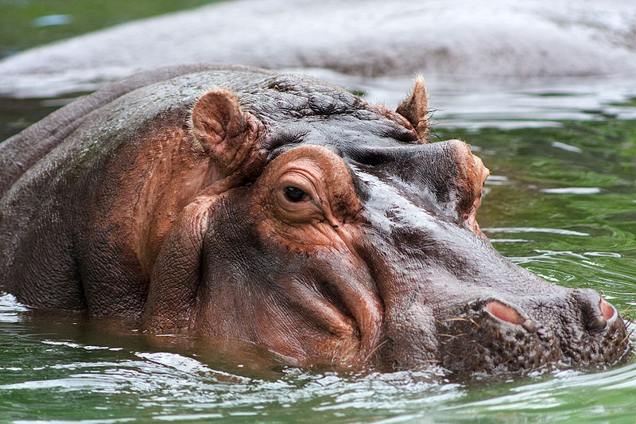

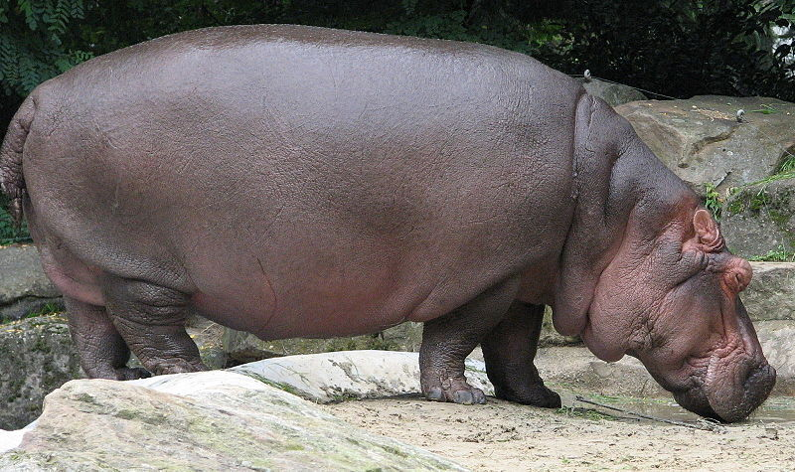
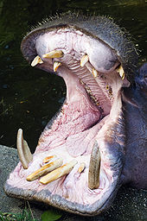

Hroch chce spáchat sebevraždu. Tak vyleze na nejvyšší mrakodrap, skočí a rozhodne se počítat patra: "10, 9, 8, 7, 6, 5, 4, 3, 2, 1, 0, -1, -2, -3..."

